ΧΡΗΣΙΜΟΤΗΤΑ

Η έκταση και η σπουδαιότητα των Φάρων για τη ναυσιπλοΐα γίνεται φανερή αν λάβουμε υπόψη:

• Το μεγάλο ανάπτυγμα των ακτών της χώρας μας που στο σύνολό του, ηπειρωτικό και νησιωτικό, είναι 18.400 χλμ. . Συγκριτικά αυτό το μήκος αντιστοιχεί με περίπου 7 φορές το μήκος των ακτών της Γαλλίας ή το 0,7 των ακτών της Αφρικανικής ηπείρου.

Το πλήθος των νήσων, νησίδων και βραχονησίδων που είναι 9.835 εκ των οποίων 228 κατοικημένα, οι 1354 κόλποι και όρμοι, τα 161 στενά και δίαυλοι και οι 520 λιμένες.

* Τον αριθμό των στενών διαύλων και την πληθώρα των πλοιαρίων (αλιεία, επικοινωνία, τουριστικοί πλόες ή μεταφορές).
* Τον μεγάλο αριθμό των νήσων (9.835), βραχονησίδων και υφάλων.
* Τη συνεχώς εξελισσόμενη τουριστική αξιοποίηση της χώρας μας.
* Τον αριθμό των λιμένων, επινείων, κόλπων, όρμων και αγκυροβολίων καταφυγής.Την εξαιρετικά μεγάλη ναυτιλιακή κίνηση λόγω γεωγραφικής θέσεως
* 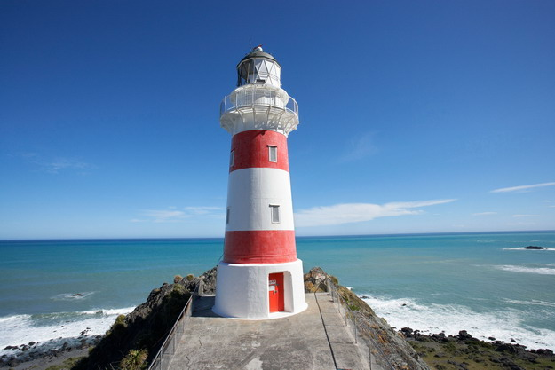Τη σπουδαιότητα των πυρσών που παρά τον εκσυγχρονισμό των μέσων ναυσιπλοΐας παραμένουν σημαντικά ναυτιλιακά βοηθήματα όπως φαίνεται από τη συνεχή υποβολή αιτημάτων για εγκατάσταση νέων πυρσών και φωτοσημαντήρων και βελτίωση του υφισταμένου φαρικού δικτύου.

Η χρησιμότητα της ανάπτυξης και λειτουργίας των φάρων φαίνεται και από το μεγάλο κοινωνικό έργο που θα μπορούσε να συνοψισθεί στα εξής :

* Συντελεί αποφασιστικά στην ασφάλεια της ναυσιπλοΐας προφυλάσσοντας ανθρώπινες ζωές και πλωτά μέσα, με το να κατευθύνει τα πλοία σε σωστές πορείες και με ασφαλή προσέγγιση στα λιμάνια. Για κάθε ναυτικό, ‘’φάρος’’ σημαίνει ελπίδα, αισιοδοξία και ασφάλεια της ρότας του.
* Συντελεί στην αποφυγή οποιασδήποτε καταστροφής εξ' ατυχήματος ή ρύπανσης του θαλασσίου οικοσυστήματος που ως γνωστόν έχουν ολέθριες συνέπειες στις παράκτιες περιοχές, τον τουρισμό, την αλιεία και την εν γένει οικονομική δραστηριότητα των περιοχών.
* Οι Φαροφύλακες και τα Φαρόπλοια ως εκ της αποστολής τους και στο μέτρο των δυνατοτήτων τους, περισυνέλεξαν ναυαγούς ή ρυμούλκησαν ακυβέρνητα σκάφη ενημερώνοντας και συνδράμοντας τις αρμόδιες αρχές.
* Τέλος η σημασία της παρουσίας του Φαροφύλακα σε παραμεθόριες περιοχές ήταν και παραμένει εξαιρετικά σημαντική. Η καθημερινή έπαρση της σημαίας και ο έλεγχος του χώρου που επιτηρεί, αποτελούν εθνική υπηρεσία υψίστης σημασίας.

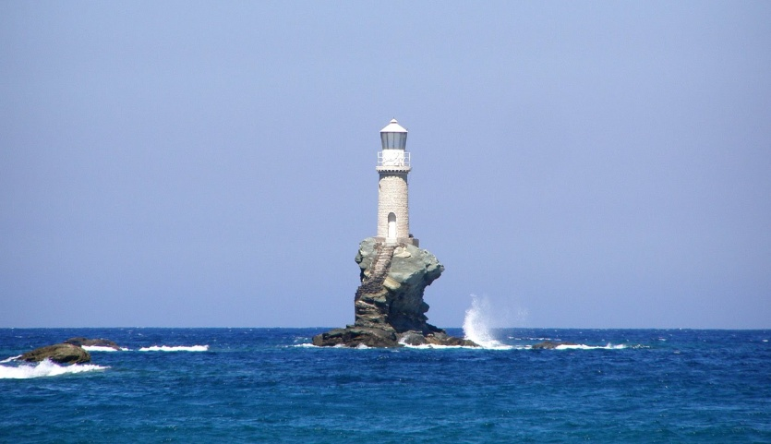



**ΧΡΗΣΙΜΟΤΗΤΑ ΤΟΥ ΕΡΓΟΥ ΓΙΑ ΤΟΝ ΑΝΘΡΩΠΟ ΚΑΙ ΤΗΝ ΚΟΙΝΩΝΙΑ**

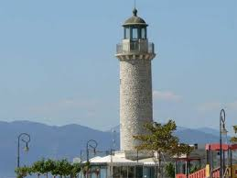

Α) οικονομική χρησιμότητα

Η οικονομική χρησιμότητα των φάρων είναι φανερή στη ναυσιπλοΐα. Οι φάροι, όσο και αν εκσυγχρονιστούν τα μέσα ναυσιπλοΐας, παραμένουν σημαντικά ναυτιλιακά βοηθήματα. Αυτό το βλέπουμε από τη συνεχή υποβολή αιτημάτων για εγκατάσταση νέων φάρων και τη βελτίωση του υπάρχοντος φαρικού δικτύου. Όσο βέβαια καλύτερο φαρικό δίκτυο έχουμε τόσο προστατεύεται η ναυτιλία μας που αποτελεί ειδικά για τη χώρα μας με γάλο οικονομικό παράγοντα και βοήθεια.

Β) κοινωνική χρησιμότητα

Η κοινωνική χρησιμότητα συνοψίζεται στο να συντελεί ο φάρος αποφασιστικά στην ασφάλεια της ναυσιπλοΐας προφυλάσσοντας ανθρώπινες ζωές και πλωτά μέσα. Βέβαια για κάθε ναυτικό, «φάρος» σημαίνει ελπίδα, αισιοδοξία και ασφάλεια.

Επίσης οι φαροφύλακες και τα φαρόπλοια λόγω της αποστολής τους και στο μέτρο των δυνατοτήτων τους, περισυλλέγουν ναυαγούς ή ρυμουλκούν ακυβέρνητα σκάφη ενημερώνοντας και βοηθώντας τις αρμόδιες αρχές.

Γ) περιβαλλοντική χρησιμότητα

Ο φάρος είναι γνωστό ότι συντελεί στην αποφυγή οποιασδήποτε καταστροφής εξ ατυχήματος ή ρύπανσης του θαλάσσιου οικοσυστήματος που ως γνωστό έχουν ολέθριες συνέπειες στις παρακάτω περιοχές, αλιεία και γενικά σε όλο το θαλάσσιο περιβάλλον.

Δ) πολιτιστική χρησιμότητα

Η παρουσία του φαροφύλακα σε παραμεθόριες περιοχές ήταν και είναι εξαιρετικά σημαντική. Η έπαρση της σημαίας και ο χώρος που επιτηρεί, που σε πολλές περιπτώσεις της χώρας μας γίνεται από στρατιώτες, αποτελεί χαρακτηριστικό μεγάλης πολιτιστικής σημασίας και χαρακτηριστικό υψίστης εθνικής σημασίας.

Η χώρα μας θέλησε να αναδείξει τους πέτρινους φάρους ως αρχεία μακρόχρονης πολιτιστικής ιστορικής παράδοσης με τους παρακάτω τρόπους:

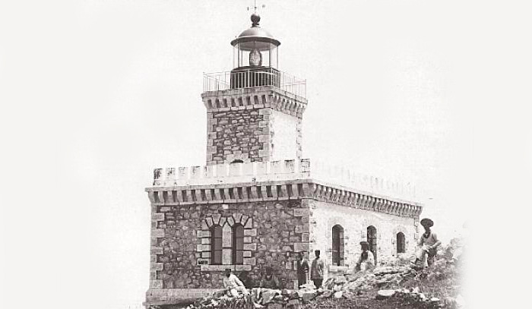 Αναγνώρισε ως διατηρητέα μνημεία της πολιτιστικής μας κληρονομιάς όλους τους πετρόχτιστους φάρους της. Επίσης δημιουργήθηκε ένα ίδρυμα ως κέντρο μελέτης, έρευνας και συγκέντρωσης στοιχείων για τους πετρόχτιστους φάρους με σκοπό τη δημιουργία συλλογής υλικού σε ηλεκτρονική και έντυπη μορφή.